Armoire à plan
(MCP214)
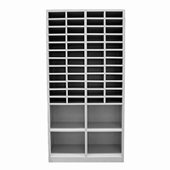

Composé de 48 petits casiers et de 4 plus grands avec rebords.
Possibilité de ranger, déposer, stocker aussi bien des documents plats de grand format (plans, photos, dessins,...) que des dossiers ou autres dans la partie inférieure.
Construction monobloc en tôle d’acier épaisse et robuste 0,7mm.
Finition soignée avec peinture époxy RAL 7035, résistant aux chocs et protégeant contre les rayures et la corrosion.

Dimensions meuble:
Hauteur : 200 cm.
Largeur : 100 cm.
Profondeur : 40 cm.

Dimensions casiers:
Hauteur : 7,9 cm / 33,4 cm.
Largeur : 21,7 cm / 48,5cm
Profondeur : 40 cm

